ESTADO DO RIO GRANDE DO NORTE
CÂMARA MUNICIPAL DE SÃO JOÃO DO SABUGI

REQUERIMENTO Nº. 036/2023

Requeiro a V. Ex.ª, com base no artigo 154 do Regimento Interno e ouvido o plenário desta casa, requer que seja enviado ofício ao Poder Executivo Municipal, solicitando que os carros que pertencem ao município (Prefeitura e Secretarias) e os que também são locados, sejam adesivados e devidamente identificados.

JUSTIFICATIVA EM PLENÁRIO

Sala das Sessões, em 16 de outubro de 2023.

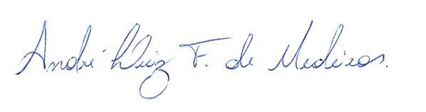

_______________________________________________________
BRAZ ROBSON DE MEDEIROS BRITO
VEREADOR - AUTOR

